1. Метаданные из изображений.

Для выполнения работы я решил взять это фото:

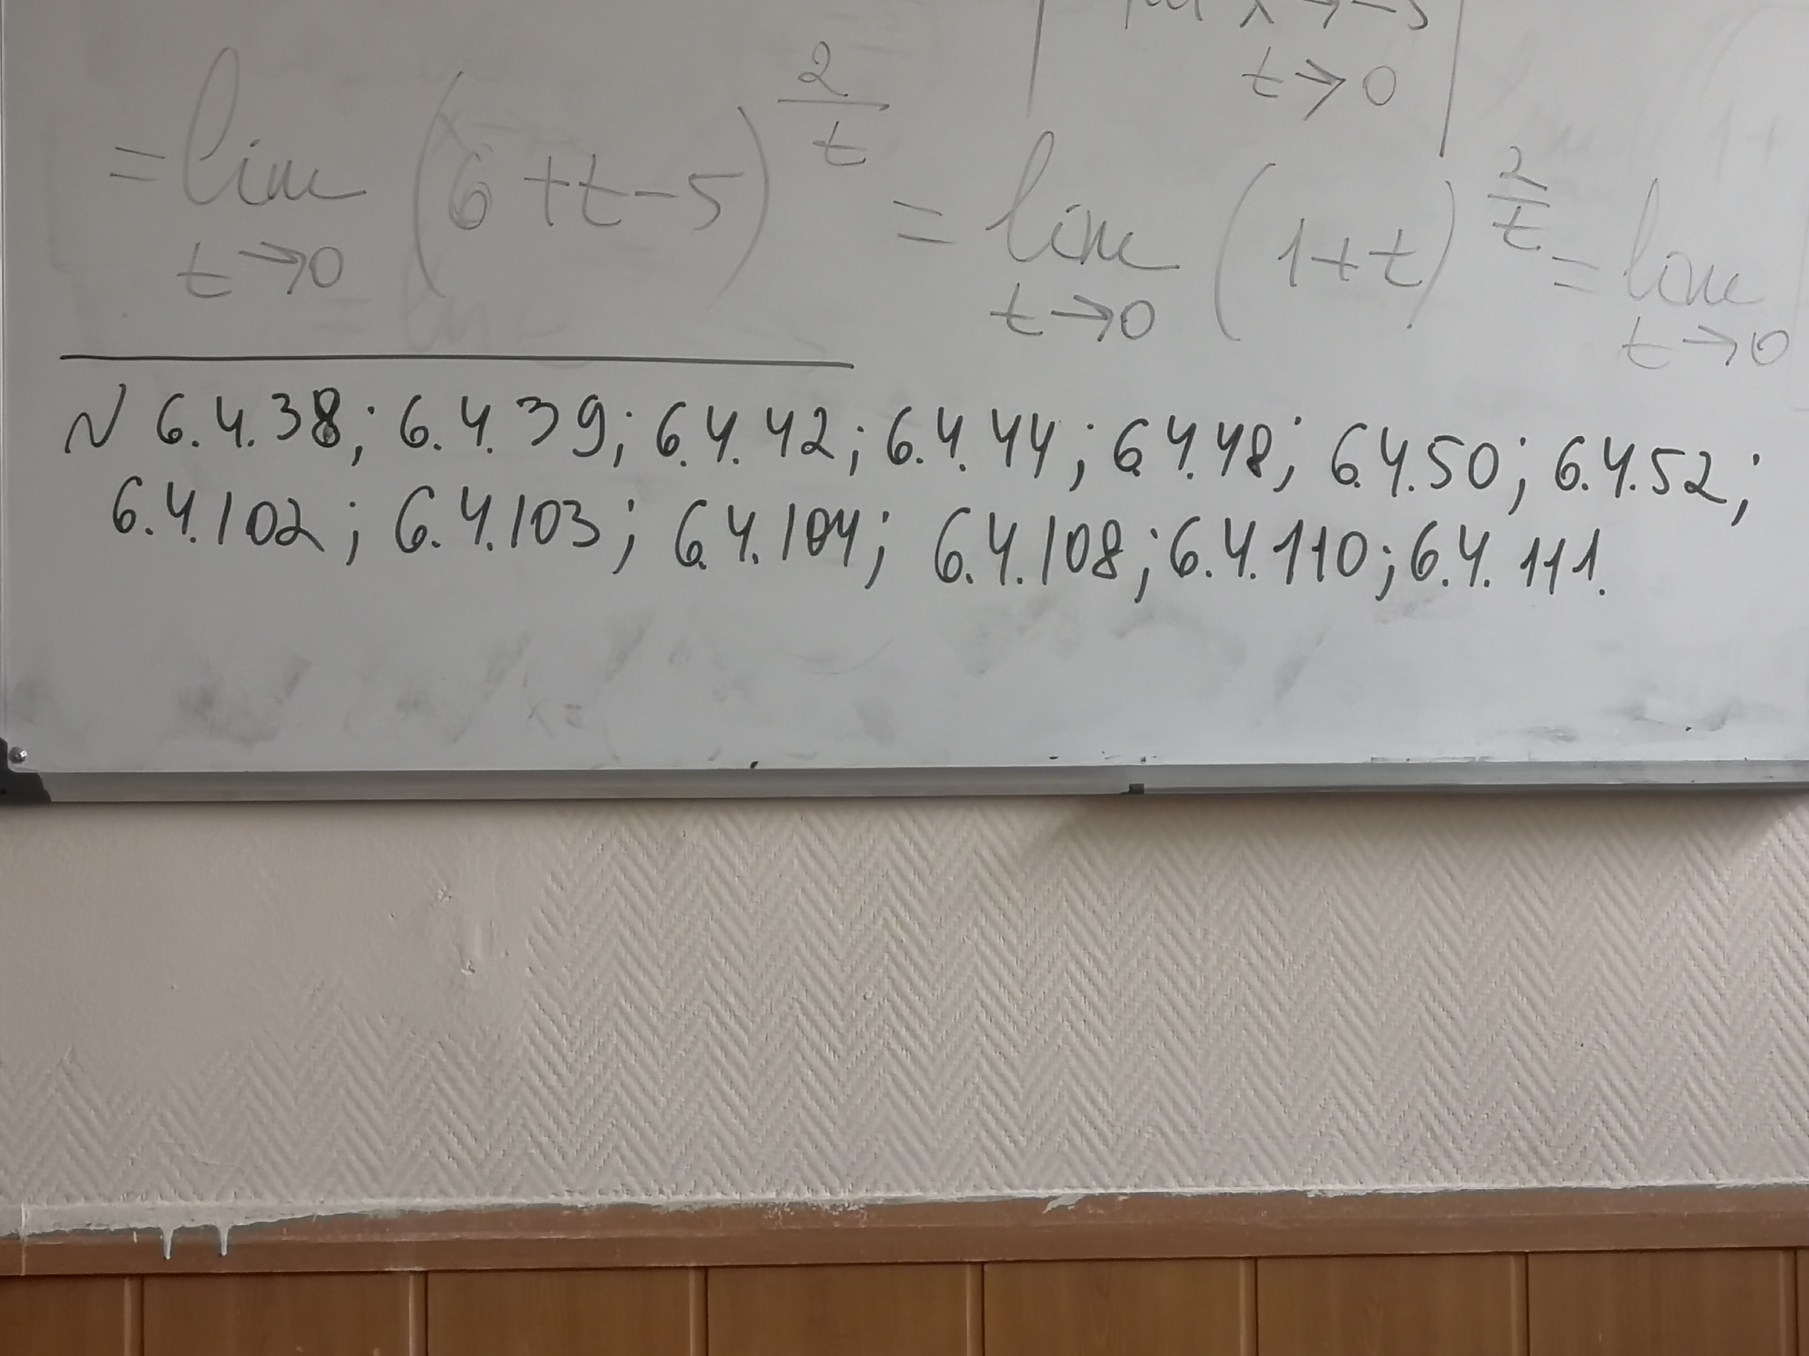

А также я решил не засорять свой ПК и воспользовался Online Exif Viewer. Ссылка: <https://www.imgonline.com.ua/exif-info.php>

Вот результаты:

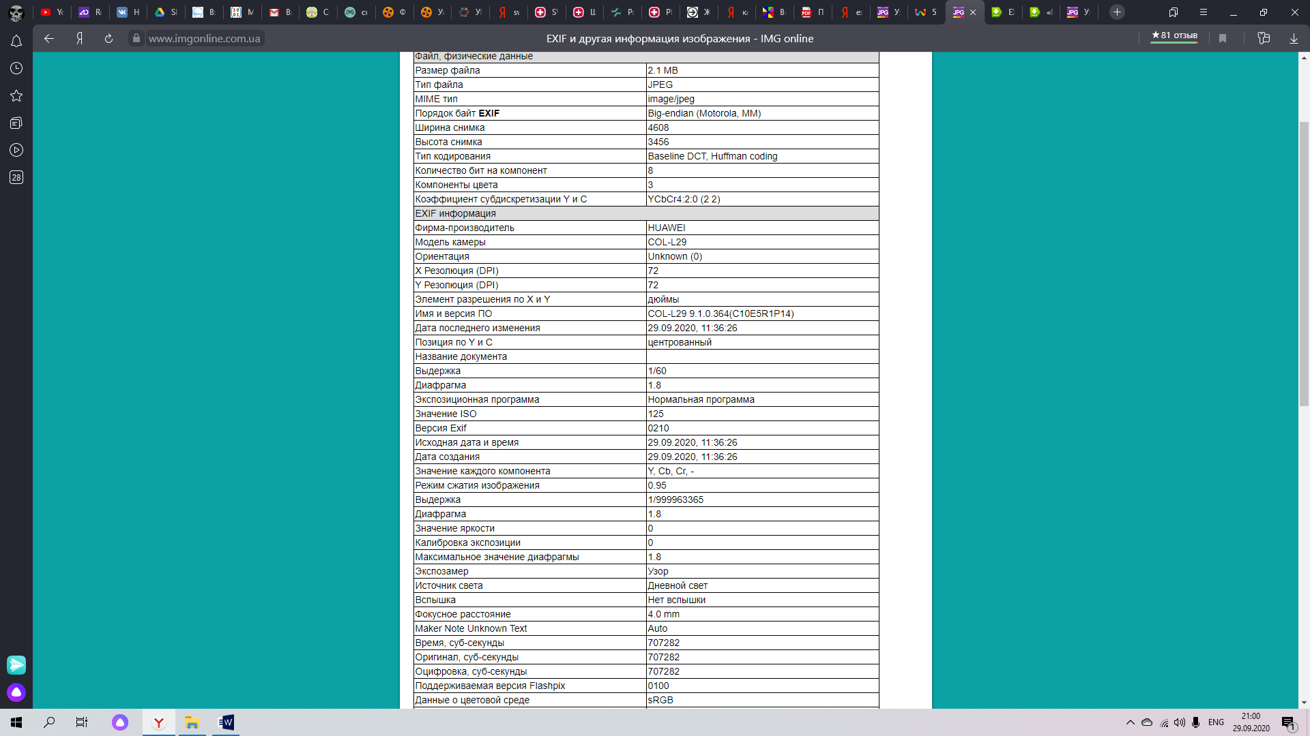

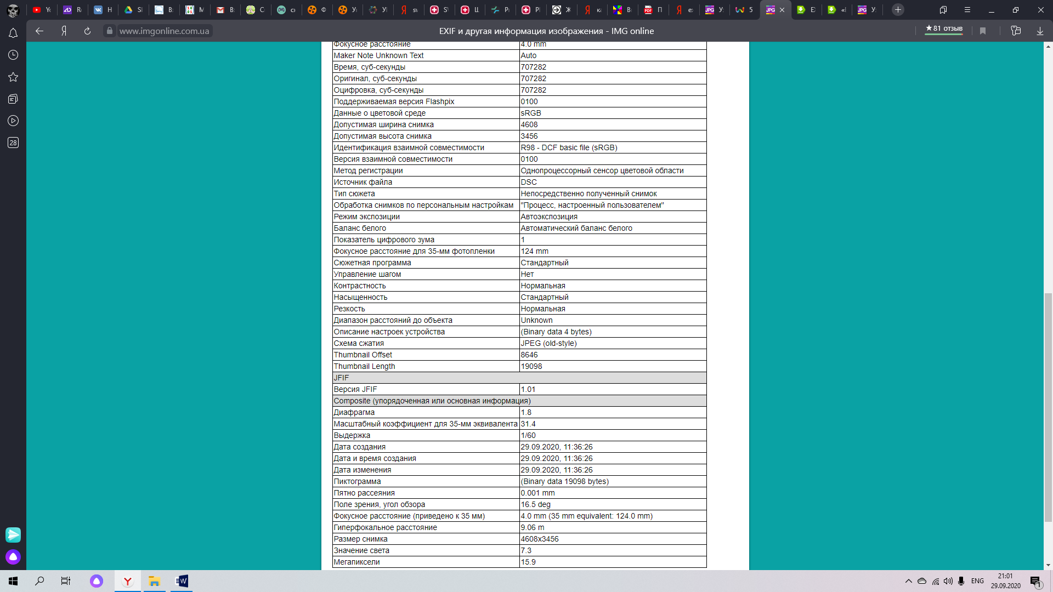

Проанализировав их, можно увидеть, что фото было сделано 29.09.2020 в 11:36:26. Также можно увидеть, что размер снимка 4608x3456. Ну и куча другой "очень" полезной информации.

2. Анализ зарубежного ресурса с помощью Foca.

У меня просто не получилось установить SQL Server и соответственно с Foca я поработать не могу. Я перепробовал всё, что мог, но эта хрень не устанавливается и в чём причина я не знаю.

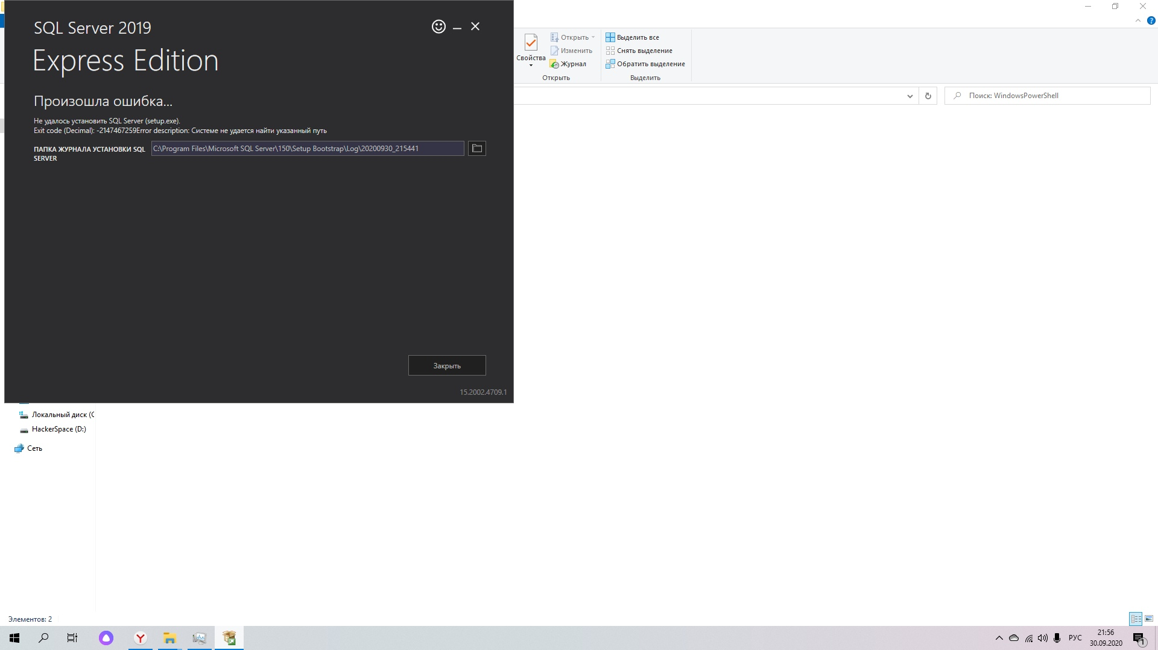

3. Анализ функционала CСleaner.

Я решил ничего не устанавливать, а просто просканировать систему на дубликаты и у меня их оказалось очень много. Также мне очень понравилось то, что CCleaner не даёт удалить все копии одного файла и обязательно оставляет хотя бы одну.

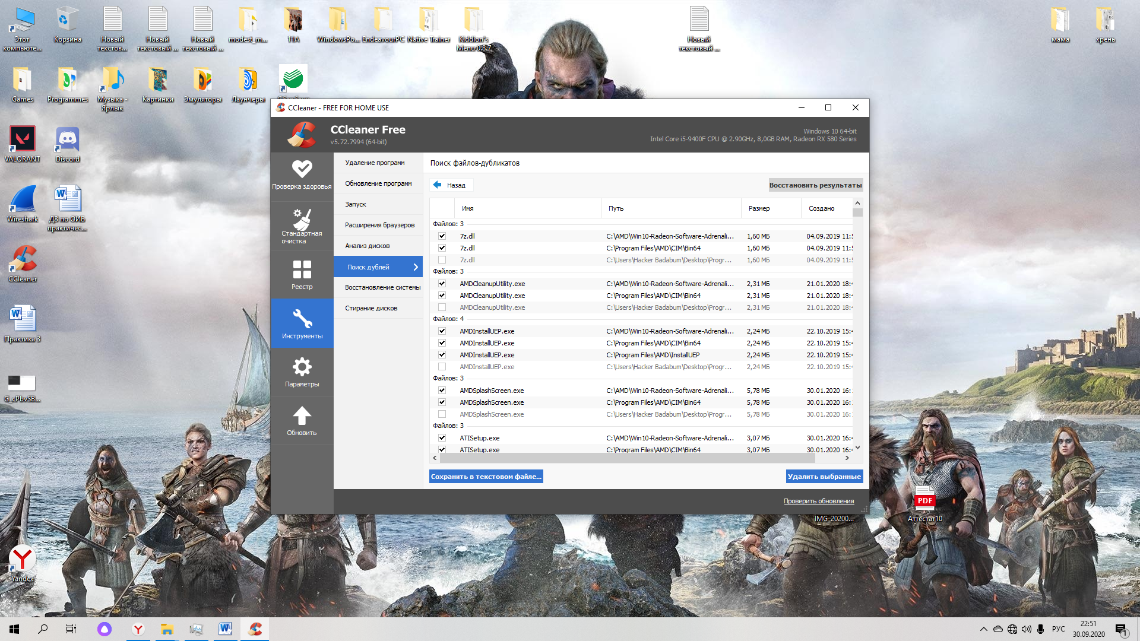

4. Анализ работы RStudio.

Я создал папку на рабочем столе и назвал её «ОИБ».

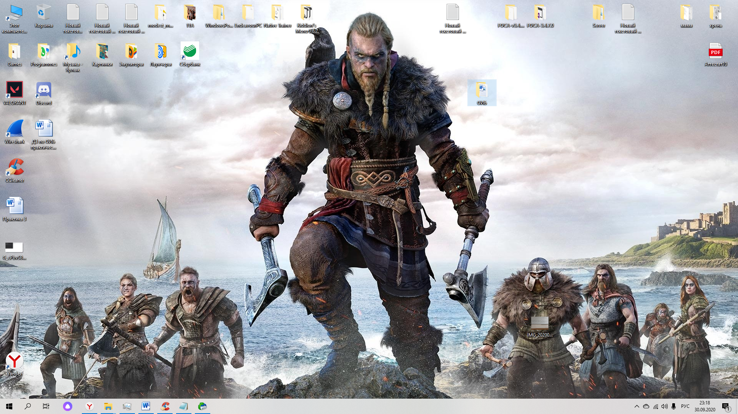

В папке я создал word файл, который я тоже назвал «ОИБ».

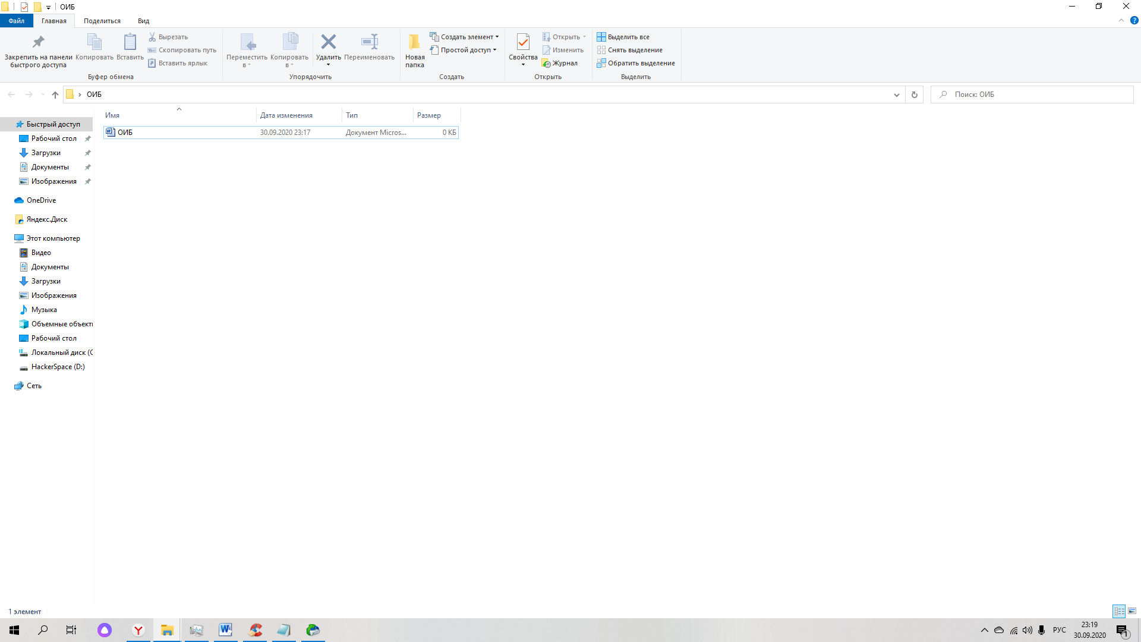

Затем я удалил папку вместе с файлом.

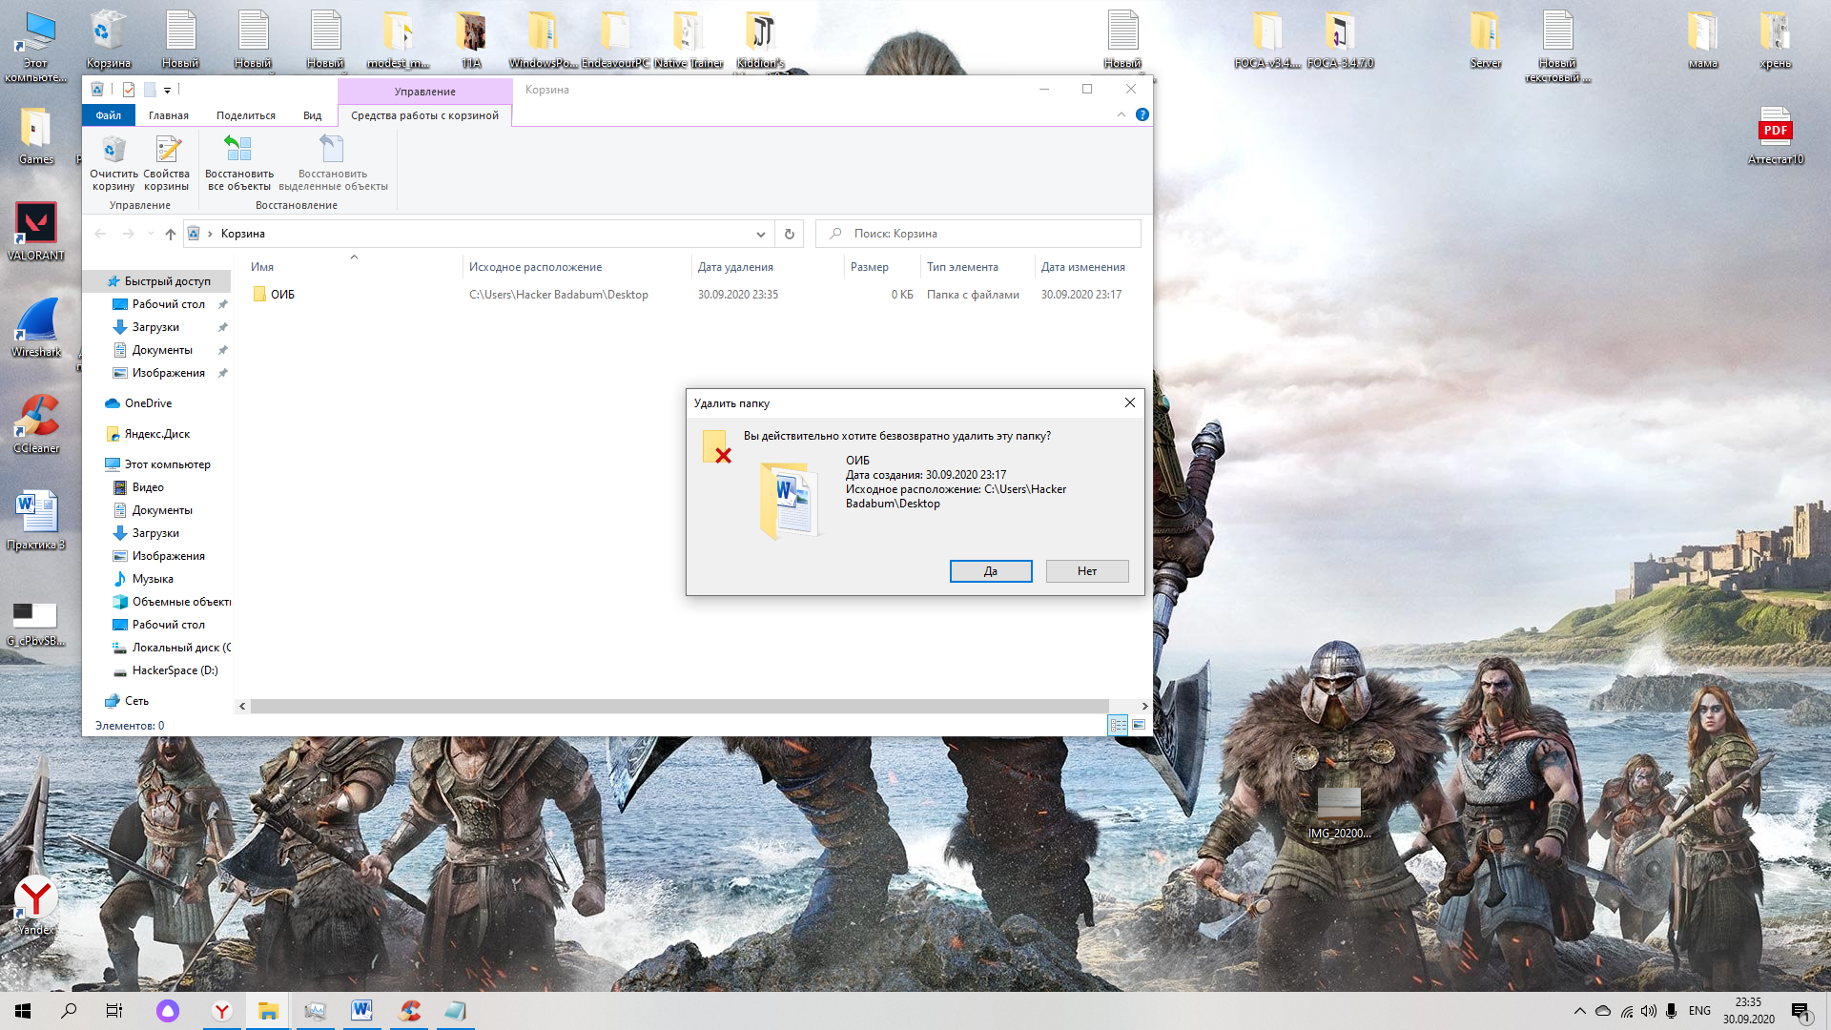

После этого я сделал всё так же, как в практической работе, но, просмотрев все папки, свою папку я найти не смог. 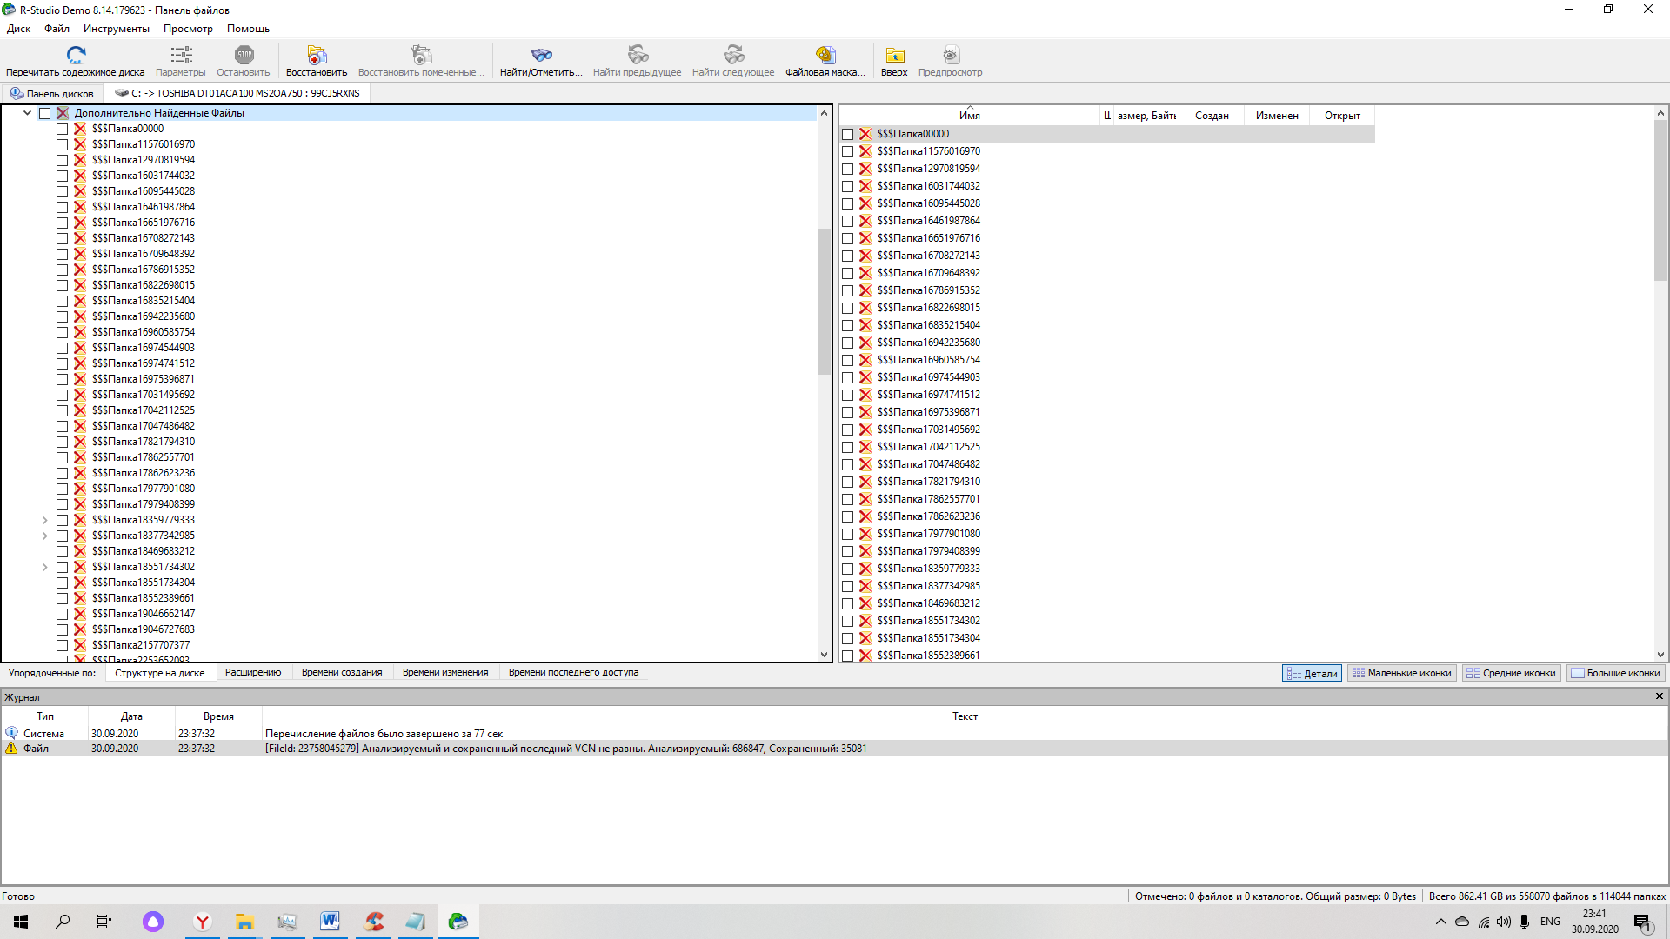

Папку я найти конечно не смог, но могу предположить, что после её повторного удаления и затирания свободного места при помощи CCleaner, восстановить её повторно будет невозможно.